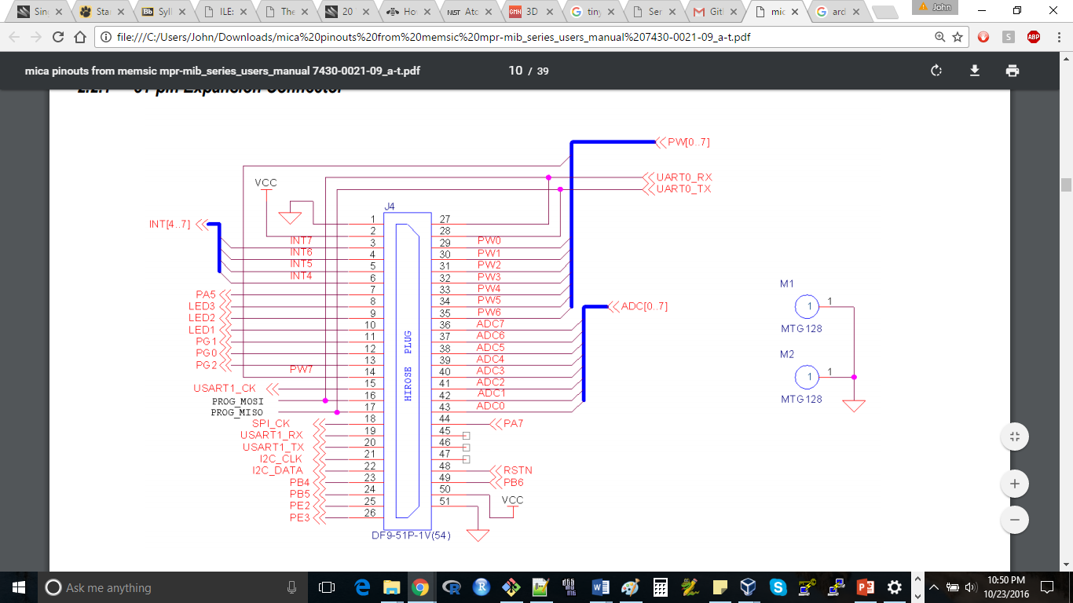

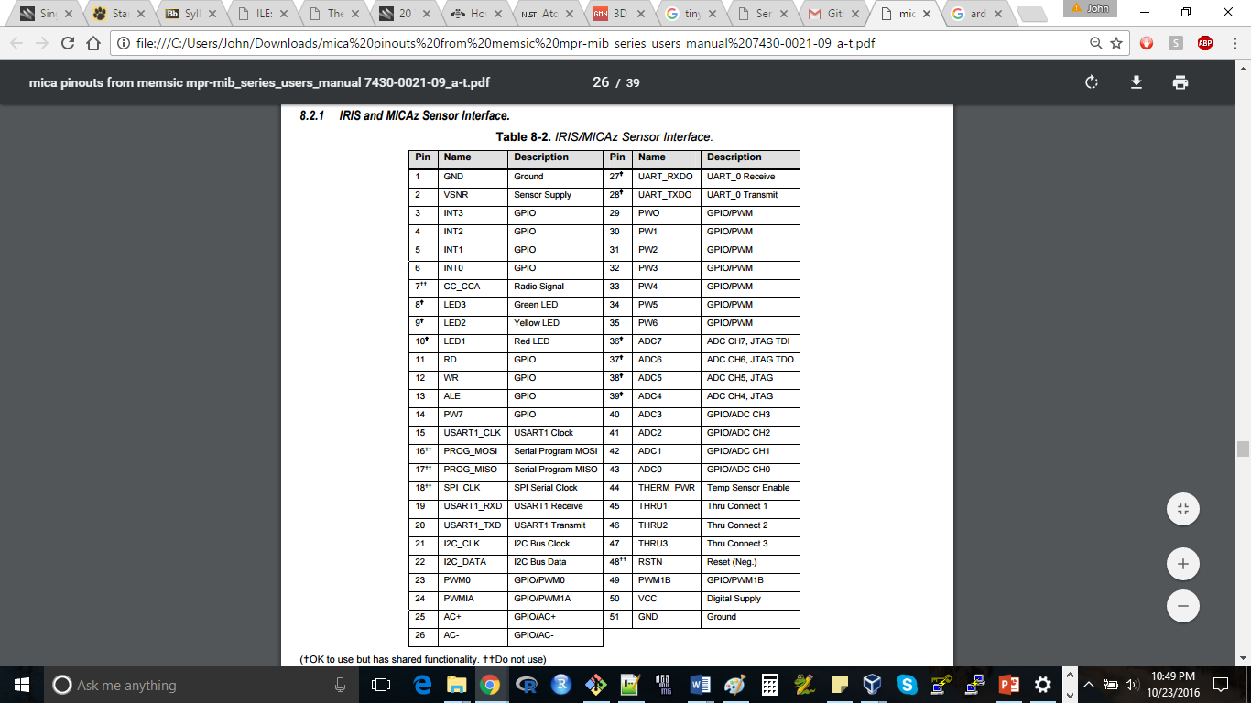

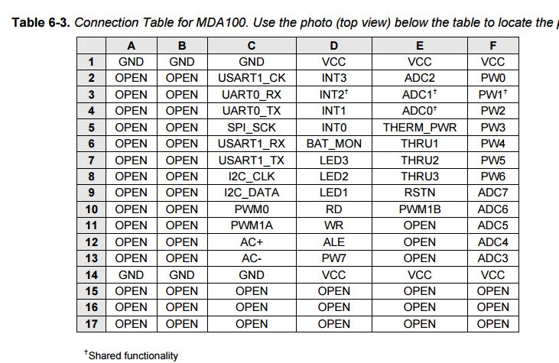

Sites: <http://courses.ece.ubc.ca/494/files/MTS-MDA_Series_Users_Manual_7430-0020-04_B.pdf>

UART1_RX -> 6xC

UART1_TX -> 7xC